ОСНОВНЕ ПРО ЗНО-2018
Відповідно до Умов прийому на навчання до вищих навчальних закладів України, 2018 року для вступу до вищих навчальних закладів зараховуватимуть результати зовнішнього незалежного оцінювання 2016, 2017 та 2018 років. З англійської, іспанської, німецької та французької мов прийматимуть результати лише 2018 року. Результати 2018 та попередніх років стануть непорівнювальні й це пов’язано з тим, що змінено формат сертифікаційної роботи з іноземної мови.
Новації тестів з англійської, іспанської, німецької та французької мов:
1) додано частину «Розуміння мови на слух», яка передбачатиме прослуховування звукових фрагментів і виконання завдань;
2) збільшено кількість завдань – 59 та тривалість тесту (150 хвилин);
3) учасники, які оберуть іноземну мову як предмет державної підсумкової атестації, отримають результат ДПА (за шкалою 1–12) залежно від рівня, на якому вони цю мову вивчали:
- для тих, хто вивчав мову на профільному рівні, оцінкою за ДПА буде результат виконання всіх завдань;
- для тих, хто вивчав мову на рівні стандарту або академічному, оцінкою за ДПА буде результат виконання завдань 1–32 і 49–59.
Учасники, яким іноземна мова потрібна для вступу до вищих закладів освіти, мають виконувати усі завдання тесту, незалежно від рівня, на якому вони цю мову вивчали. Результати зовнішнього незалежного оцінювання (за шкалою 100–200) буде визначено за результатом виконання всіх завдань тесту.
Зміст і складність завдань тестів відповідатиме Програмі зовнішнього незалежного оцінювання, що враховує специфіку вивчення іноземної мови на рівні стандарту (академічному) та на профільному рівні. Тому тестування передбачає виконання сертифікаційної роботи, що містить завдання різних рівнів складності.
Кожен учасник зовнішнього оцінювання має право скласти тести щонайбільше з чотирьох навчальних предметів з переліку:
• української мови і літератури  • історії України  • математики  • біології  • географії  • фізики | • хімії  • англійської мови  • іспанської мови  • німецької мови  • французької мови
Переклад завдань сертифікаційних робіт з історії України, математики, біології, географії, фізики, хімії буде здійснюватися кримськотатарською, молдовською, польською, російською, румунською, угорською мовами.
Основні терміни зовнішнього незалежного оцінювання в інфографіці.
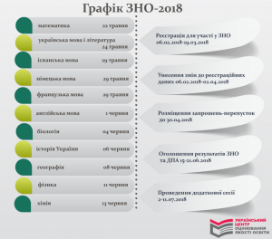
Державна підсумкова атестація у формі зовнішнього незалежного оцінювання
Для випускників загальноосвітніх навчальних закладів 2018 року результати зовнішнього незалежного оцінювання з трьох предметів будуть зараховані як оцінки за державну підсумкову атестацію за шкалою 1–12 балів. Першим обов’язковим предметом ДПА є українська мова і література (частина з української мови). Другим – за вибором випускника: математика або історія України (період ХХ – початок ХХІ століття). Третій предмет випускники обирають самостійно із запропонованого вище переліку.
Також 2018 року державну підсумкову атестацію з української мови і літератури у формі зовнішнього незалежного оцінювання проходитимуть учні (слухачі, студенти) професійно-технічних і вищих навчальних закладів, які 2018 року здобудуть повну загальну середню освіту.
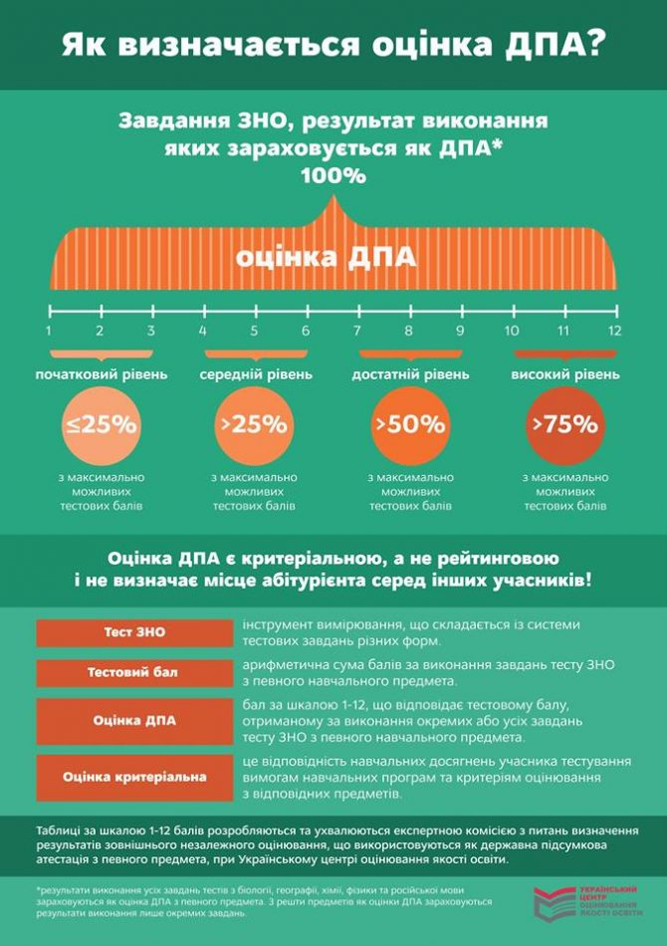19397022_674534946078084_2486177617896805884_n
Установлення «порогового бала»
Для визначення результатів зовнішнього незалежного оцінювання 2018 року з кожного предмета буде встановлено «пороговий бал», тобто та кількість тестових балів, яку може набрати мінімально підготовлений абітурієнт. Засідання з визначення порогового бала транслюється онлайн. У 2018 році пороговий бал з математики, української мови і літератури, іноземних мов, біології буде визначено до 14 червня, з історії України, географії, фізики, хімії – до 20 червня. Учасники тестування, які не подолають «поріг», не зможуть використати результат зовнішнього оцінювання з цього предмета для вступу до вищих навчальних закладів. Усі абітурієнти, результати яких будуть не нижчими від «порогового бала», отримають оцінку за шкалою 100–200 балів і матимуть право брати участь у конкурсному відборі під час вступу на навчання.
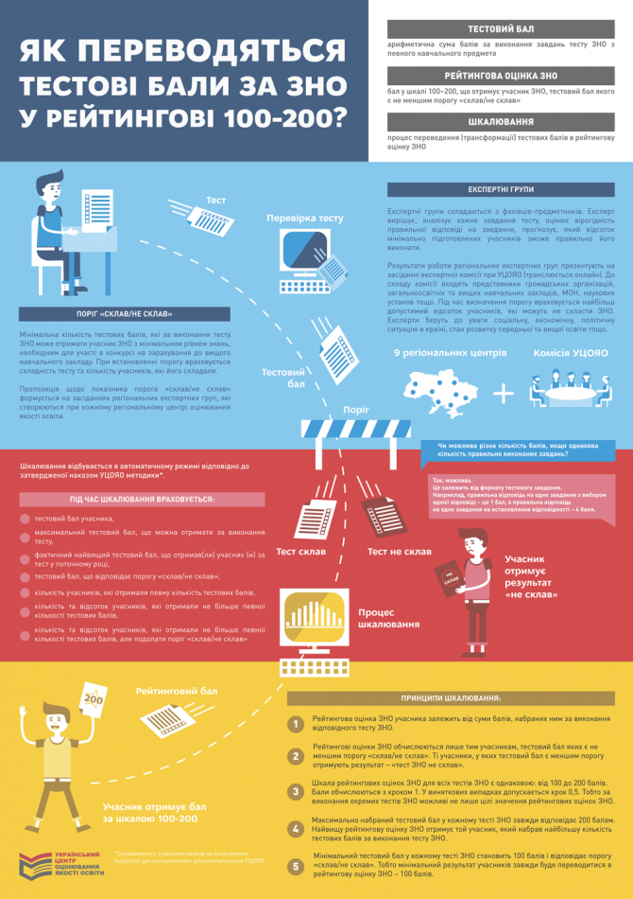info_web

